**04.10.2021 Учебная группа: 1СТМ**

**Преподаватель Черномордик Анна Евгеньевна**

**ОП.03 Электротехника и электроника**

Тема 3.1 Электромагнетизм.

.

**Лекция № 14**

**Цель занятия:** Усвоить основные понятия по изучаемой теме.

**Задачи занятия:** уметь применять полученные знания для решения ситуационные задач.

**Задание студентам:**

1.**Записать в тетрадь и выучить конспект лекции**.

2. **Ответить на контрольные вопросы.** Фотографию конспекта и ответы на контрольные вопросы прислать на электронный адрес **kabinet1218@gmail.com** в срок **до 08.00 05.10.2021г.**

План:

1. Основные параметры магнитного поля.

2. Магнитные материалы.

3. Гистерезис.

4. Применение ферромагнитных материалов.

5. Действие магнитного поля на проводник с током.

6. Закон Ампера.

7. Электромагниты и их применение.

Литература:

Основные источники:

1. И. А. Данилов, П.М. Иванов. Общая электротехника с основами электроники, Высшая школа, 1989.

2. Общая электротехника с основами электроники. Учебник для техникумов В.А.. Гаврилюк, Б.С. Гершунский, А.В. Ковальчук, ЮА. Куницкий - Киев: Высшая школа. Главное издательство, 1980.

3. Т.Ф. Березкина Задачник по общей электротехнике с основами электроники - М.: Высшая школа, 1983.

Дополнительные источники:

1. И. Федотов, Основы электроники, Москва, «Высшая школа», 1990.

2. Общая электротехника с основами электроники, Усс Л.В., Красько А.С., Климович Г.С., 1990.

**Магнитное поле** играет очень большую роль в электротехнике и электронике. Без магнитного поля не функционировали бы  [электромагнитные реле](https://www.ruselectronic.com/printsip-raboty-rjelje/), соленоиды, [катушки индуктивности](https://www.ruselectronic.com/katushka-induktivnosti/), дроссели, [трансформаторы](https://www.ruselectronic.com/ustrojstvo-transformatora/), двигатели, динамики, генераторы электрической энергии да и вообще много чего.

***Магнитное поле*** возникает в пространстве, окружающем движущиеся электрические заряды (проводника или катушки с электрическим током) и постоянные или электромагниты. Оно воздействует только на движущиеся заряды. Магнитное поле об ладает способностью проникать через многие вещества – воздух, стекло, бумагу, медь, воду и т.д.

Общеизвестно действие постоянных магнитов и электромагнитов на ферромагнитные тела, существование и неразрывное единство полюсов магнитов и их взаимодействие (разно- именные полюсы притягиваются, одноименные отталкиваются). По аналогии с магнитными полюсами Земли полюсы магнитов называют *северным* и *южным*.

Магнитное поле наглядно изображается *магнитными силовыми линиями*, которые не имеют ни начала, ни конца, т.е. являются замкнутыми.

**ЭТО ВАЖНО.** *В пространстве, окружающем магнит или электромагнит или проводник (катушки) с током, за положительное направление магнитных силовых линий условно принято направление от северного (N) полюса к южному (S). Чем интенсивнее магнитное поле, тем выше плотность силовых линий.*

Силовые линии магнитного поля прямолинейного проводника представляют собой концентрические окружности, охватывающие провод (рисунок 1). Чем больше ток, тем сильнее магнитное поле вокруг провода. При удалении от провода с током магнитное поле ослабевает.



Рисунок 1. – Магнитное поле катушки и определение его направления (к правилу буравчика)

**ПРАВИЛО.** *Направление магнитных силовых линий определяется правилом буравчика: если ввинчивать винт по направлению тока, то магнитные силовые линии будут направлены по ходу винта (рисунок 1).*

Правилом буравчика также можно пользоваться и для определения направления магнитного поля в катушке, но в следующей формулировке: если направление вращения рукоятки буравчика совместить с направлением тока в витках катушки, то поступательное движение буравчика покажет направление силовых линий поля внутри катушки (рисунок 1). Внутри катушки эти линии идут от южного полюса к северному, а вне ее – от северного к южному.

Правилом буравчика можно пользоваться также и при определении направления тока, если известно направление силовых линий магнитного поля.

Для получения более сильного магнитного поля применяют катушки с обмоткой из проволоки. В этом случае магнитные поля отдельных витков катушки складываются и их силовые линии сливаются в общий магнитный поток. Магнитные силовые линии выходят из катушки на том конце, где ток направлен против хода часовой стрелки, т.е. этот конец, является северным магнитным полюсом. При изменении направления тока в катушке изменится и направление магнитного поля.

Если вложить в катушку ферромагнитный сердечник, то в нем при этом же токе катушки, а, следовательно, той же напряженности будет больше магнитных силовых линий, чем в катушке без ферромагнитного материала.

Интенсивность магнитного поля характеризуется ***магнитной индукцией В.***

Рассмотрим проводник с током *I*, расположенный перпендикулярно направлению магнитных силовых линий магнитного поля (рисунок 2, *а*).

**ПРАВИЛО.** *Направление действия электромагнитной силы F на проводник определяется “правилом левой руки”: если расположить левую руку так, чтобы магнитные линии пронизывали ладонь, а вытянутые четыре пальца указывали направление тока в проводнике, то отогнутый большой палец укажет направление действия электромагнитной силы.(рисунок 3)*

По величине этой силы можно судить об ***интенсивности магнитного поля***, т.е. о его ***магнитной индукции***. Если на проводник длиной один метр с током *1 А*, расположенный перпендикулярно магнитным линиям в равномерном магнитном поле, действует сила в один ньютон, то магнитная индукция такого поля равна одной тесле (*Тл*).

**ЭТО ВАЖНО**. *Магнитная индукция – векторная величина: в каждой точке поля вектор магнитной индукции направлен по касательной к магнитным силовым линиям.*



Рисунок 2 – Магнитное поле прямого магнита (*а*) определение направления магнитных силовых линий по правилу буравчика (*б*)



Рисунок 3 – К правилам левой руки (*а*), определяющее направление действия электромагнитной силы, и правой руки (*б*), определяющее направление индуцируемой ЭДС в магнитном поле

**ОПРЕДЕЛЕНИЕ.** *Величина, измеряемая произведением магнитной индукции В на площадь S, перпендикулярную вектору магнитной индукции, называется* ***магнитным потоком Ф***

В = Ф * S

Если магнитную индукцию выражают в теслах, а площадь в квадратных метрах, то магнитный поток выражается в веберах (*Вб*): . *1Вб= 1Тл*1м2*

Способность тока возбуждать магнитное поле характеризуется ***магнитодвижущей силой*** (МДС), действующей вдоль замкнутой магнитной силовой линии. МДС равна току, создающему магнитное поле, и измеряется в амперах.

**ЭТО ВАЖНО.** *Для проводника с током I МДС равна току I. В общем случае, когда замкнутый контур магнитной силовой линии охватывает несколько токов, суммарная МДС равна сумме токов.*

Для катушки с числом витков *W* и током *I* МДС определяется по формуле

F = I*W

**ОПРЕДЕЛЕНИЕ.** *МДС, приходящаяся на единицу длины магнитной силовой лини, называется* ***напряженностью магнитного поля*** *Н и измеряется в амперах на метр (А/м).*

Если физические условия вдоль всей длины *l* магнитной линии одинаковы, то напряженность определяется по формуле

Н = F / l

**ПРИМЕР**. *Если вокруг прямолинейного проводника с током I линии магнитного поля представляют собой концентрические окружности переменного радиуса r, длина каждой из которых l=2 $π*r$ То напряженность магнитного поля H=I\**(2 $π*r$) *т.е. по мере удаления от проводника напряженность поля снижается*.

Между напряженностью и магнитной индукцией, как известно, существует зависимость

где µ - магнитная проницаемость (или относительная магнитная проницаемость) вещества, показывает, во сколько раз изменяется магнитный поток в данном веществе по сравнению с магнитным потоком в воздухе; *µ0=π*10-7 Гн/м* - магнитная постоянная

**ОПРЕДЕЛЕНИЕ**. *Зависимость В = f (Н) называют кривой намагничивания, характеризующей процесс намагничивания ферромагнитного вещества (рисунок 2, а кривая ОА).*

***Ферромагнитные вещества*** имеют большие значения магнитной проницаемости. Они обладают способностью, намагничиваясь, создавать собственное магнитное поле, усиливая внешнее магнитное поле. В связи с этим ферромагнитные вещества имеют *остаточный магнетизм,* т.е. после снятия воз- действия внешнего поля они размагничиваются не полностью.

Остаточный магнетизм может быть показан с помощью кривой намагничивания (рисунок 4, *а*). Если ферромагнитное вещество не было намагничено, то при возрастании напряженности *Н* магнитная индукция *В* изменяется по кривой *ОА*. Если уменьшать *Н*, тогда *В* будет изменяться не по кривой *ОА*, а по кривой АБ, которая расположена выше *ОА*.

**ОПРЕДЕЛЕНИЕ.** *Отставание изменения намагничивающего поля от изменения магнитной индукции называется* ***магнитным гистерезисом****.*

При уменьшении *Н* до нуля сохраняется некоторый оста- точный магнитный поток *Ф* и соответствующая ему остаточная магнитная индукция (отрезок *ОБ*). Они характеризуют остаточный магнетизм. Чтобы полностью размагнитить вещество, т.е. добиться *Ф = 0*, нужно приложить внешнее магнитное поле обратного направления. Тогда при некотором отрицательном значении *Нс* (рисунок 4, *а*) получим *Ф = 0*. Величину *Нс* (отрезок *ОГ*) называют ***задерживающей*** или *коэрцитивной силой*.

**

Рисунок 4 – Кривые намагничивания и размагничивания ферромагнитных материалов

Если продолжать намагничивать тело, то можно довести его до насыщения (точка *Д*), а при уменьшении *Н* снова наблюдается гистерезис. Кривая размагничивания *ДЕ* не совпадает с кривой намагничивания *ГД*. При Н = 0 снова наблюдается остаточный магнетизм (отрезок *ОЕ*), и для того, чтобы от него избавиться, необходимо иметь напряженность *Н*, соответствующую отрезку *ОЖ*.

**ЭТО ВАЖНО.** *Таким образом, если осуществлять перемагничивание вещества, т.е. намагничивание и размагничивание, то оно будет происходить по кривой АБГДЕЖА (рисунок 4, а), которую принято называть* ***петлей гистерезиса****.*

Форма и размеры петли гистерезиса различны и зависят от ферромагнитного материала, которые делятся на две группы: магнитомягкие и магнитотвердые.

К ***магнитомягким материалам*** относятся железо, мягкая (незакаленная) сталь, а также ряд других материалов, которые легко намагничиваются. В них можно получить большие значения магнитной индукции при сравнительно небольших напряженностях намагничивающего поля. Но зато они легко размагничиваются, и поэтому в них наблюдается небольшой остаточный магнетизм.

***Магнитотвердые материалы*** намагнитить труднее. К ним относятся закаленная сталь и стальные сплавы, содержащие вольфрам, хром, молибден, алюминий, никель, кобальт и др. Для их намагничивания необходимо более сильное поле (значительно), но зато они характеризуются большой коэрцитивной силой, т.е. их труднее размагнитить. В таких материалах может существовать большой остаточный магнетизм. На рисунок 4, *б* показаны гистерезисные петли магнитомягкого (кривая *1*) и магнитотвердого (кривая *2*) материалов.

**Вихревые токи**

В массивных частях электрических машин и аппаратов, находящихся в переменном магнитном поле, под действием индуцированных ЭДС возникают вихревые токи *i*в (рисунок 5, *а*)*.*

Они вызывают дополнительные потери энергии и нагрев магнитопровода. Кроме того, вихревые токи оказывают размагничивающее действие в магнитопроводе. Поэтому прежние значения магнитного потока и индукции при учете вихревых токов получаются при большем намагничивающем токе и большей напряженности магнитного поля.

Для уменьшения вихревых токов в магнитопроводах можно, во-первых, уменьшить площадь контуров, охватываемых вихревыми токами, во-вторых, увеличить удельное электрическое сопротивление самого материала.

Для уменьшения площади контуров вихревых токов при частотах до *20 кГц* магнитопроводы собирают из тонких листов электротехнической стали, изолированных лаком (рисунок 3, *б)*)*.* При промышленной частоте тока *50 Гц* толщина листов равна *0,35–0,50 мм*. При более высоких частотах толщина листов уменьшается до *0,02–0,05 мм*.

Для увеличения удельного электрического сопротивления материала магнитопровода в него добавляют *0,5–4,5 %* кремния (*Si*). Такая присадка значительно увеличивает удельное электрическое сопротивление материала и мало влияет на его магнитные свойства.



Рисунок 5

Однако вихревые токи находят и применение. Например, для плавки металлов. Тигель с металлом помещают в переменное магнитное поле, которое индуцирует в металле вихревые токи, расплавляющие его.

Перемагничивание магнитопровода кроме потерь на вихревые токи сопровождается также потерей энергии на магнитный гистерезис, пропорциональной площади петли гистерезиса.

При расчетах электротехнических устройств для определения мощности потерь в магнитопроводах, выполненных из электротехнической стали, применяются справочные таблицы, в которых дана зависимость удельной мощности суммарных потерь от амплитуды магнитной индукции *Вт*

**Закон Ампера** — один из основных законов электродинамики. Сила Ампера работает сегодня во многих электрических машинах и установках, и именно благодаря силе Ампера в 20-веке стал возможным прогресс, связанный с электрификацией во многих сферах производства. Закон Ампера незыблем по сей день, и продолжает верно служить современному машиностроению.

В 1820 году великий французский физик Андре Мари Ампер сообщил о своем открытии. Он рассказал в академии наук о явлении взаимодействия двух проводников с током: проводники с противоположными токами взаимно отталкиваются, а с однонаправленными — взаимно притягиваются. Ампер также предположил, что магнетизм имеет полностью электрическую природу.

Еще некоторое время ученый проводил свои эксперименты, и в конце концов подтвердил свое предположение. Наконец, в 1826 году он опубликовал труд «Теория электродинамических явлений, выведенная исключительно из опыта». С этого момента идея магнитной жидкости была отброшена за ненадобностью, поскольку магнетизм, как оказалось, имеет своей причиной электрические токи.

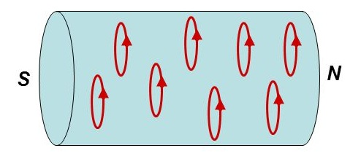

Ампер заключил, что и постоянные магниты тоже имеют внутри себя электрические токи, круговые молекулярные и атомарные токи, перпендикулярные оси, проходящей через полюса постоянного магнита. Подобно постоянному магниту ведет себя и катушка, по которой течет по спирали ток. Ампер получил полное право на то, чтобы уверенно утверждать: «все магнитные явления сводятся к действиям электрическим».

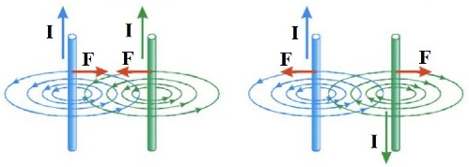

В процессе своей исследовательской работы, Ампер нашел и связь силы взаимодействия элементов тока с величинами этих токов, нашел он и выражение для данной силы. Ампер указал на то, что силы взаимодействия токов не являются центральными, как например гравитационные. Формула, которую вывел Ампер, входит сегодня в каждый из учебников электродинамики.

Ампер установил, что токи противоположного направления отталкиваются, а токи одного направления притягиваются, если же токи перпендикулярны, то магнитное взаимодействие между ними отсутствует. Таким был итог исследования ученым взаимодействий электрических токов, как истинных первопричин магнитных взаимодействий. Ампер открыл закон механического взаимодействия электрических токов, и решил таким образом проблему магнитных взаимодействий.

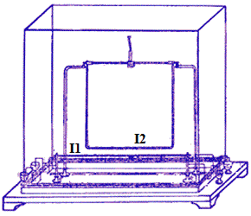

Для выяснения закономерностей, по которым силы механического взаимодействия токов связаны с другими величинами, можно и сегодня провести эксперимент, наподобие эксперимента Ампера. Для этого относительно длинный проводник с током I1 закрепляют неподвижно, а короткий проводник с током I2 делают подвижным, допустим, нижняя сторона подвижной рамки с током будет вторым проводником. Рамка соединяется с динамометром для измерения силы F, действующей на рамку, когда проводники с токами располагаются параллельно.

Изначально система уравновешивается, а расстояние R между проводниками экспериментальной установки делается значительно меньшим по сравнению с длиной l этих проводников. Цель эксперимента — измерить силу отталкивания проводников.

Ток, как в неподвижном, так и в подвижном проводниках, можно регулировать посредством реостатов. Варьируя расстояние R между проводниками, изменяя ток в каждом из них можно легко обнаружить зависимости, увидеть, как от тока и от расстояния зависит сила механического взаимодействия проводников.

http://electricalschool.info/uploads/posts/2016-10/1475572194_5.png

Если ток I2 в подвижной рамке неизменен, а ток I1 в неподвижном проводнике увеличивать в определенное количество раз, то и сила F взаимодействия проводников возрастет во столько же раз. Аналогичным образом складывается ситуация и в том случае, если ток I1 в неподвижном проводнике неизменен, а ток I2 в рамке изменяется, тогда сила F взаимодействия меняется точно так же, как и при изменении тока I1 в неподвижном проводнике при неизменном токе I2 в рамке. Таким образом, приходим к очевидному выводу — сила взаимодействия проводников F прямо пропорциональна силе тока I1 и силе тока I2.

http://electricalschool.info/uploads/posts/2016-10/1475572250_6.png

Если теперь изменять расстояние R между взаимодействующими проводниками, то окажется, что с увеличением этого расстояния, сила F уменьшается, и уменьшается во столько же раз, во сколько увеличено расстояние R. Таким образом, сила механического взаимодействия F проводников с токами I1 и I2 обратно пропорциональна расстоянию R между ними.

http://electricalschool.info/uploads/posts/2016-10/1475572205_7.png

Изменяя размер l подвижного проводника легко убедиться и в том, что сила связана и с длиной взаимодействующей стороны прямо пропорционально.

В итоге можно ввести коэффициент пропорциональности и записать:

http://electricalschool.info/uploads/posts/2016-10/1475572258_8.jpg

Эта формула позволяет найти силу F, с которой магнитное поле, порожденное бесконечно длинным проводником с током I1 действует на параллельный ему участок проводника с током I2, при том, что длина участка равна l, а R - расстояние между взаимодействующими проводниками. Данная формула крайне важна при исследованиях магнетизма.

Коэффициент пропорциональности может быть выражен через магнитную постоянную как:

http://electricalschool.info/uploads/posts/2016-10/1475572202_9.png

Тогда формула примет вид:

http://electricalschool.info/uploads/posts/2016-10/1475572211_10.png

Сила F называется теперь силой Ампера, а закон, определяющий величину этой силы — законом Ампера. Законом Ампера называется также закон, определяющий силу, с которой магнитное поле действует на малый отрезок проводника с током:

«Сила dF, с которой магнитное поле действует на элемент dl проводника с током, находящегося в магнитном поле, прямо пропорциональна силе тока dI в проводнике и векторному произведению элемента длины dl проводника на магнитную индукцию B»:

http://electricalschool.info/uploads/posts/2016-10/1475572210_11.png

Направление силы Ампера определяется по правилу вычисления векторного произведения, которое удобно запомнить при помощи правила левой руки, которое относится к [основным законам электротехники](http://electricalschool.info/spravochnik/electroteh/636-samye-glavnye-zakony-i-pravila.html), а модуль силы Ампера можно вычислить по формуле:

http://electricalschool.info/uploads/posts/2016-10/1475572259_12.png

Здесь α — угол между вектором магнитной индукции и направлением тока.

Очевидно, сила Ампера максимальна когда элемент проводника с током расположен перпендикулярно линиям магнитной индукции В.

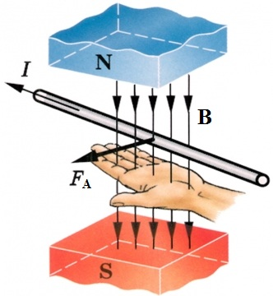

Именно благодаря силе Ампера работают сегодня многие электрические машины, в которых проводники с током взаимодействуют друг с другом и с электромагнитным полем. Подавляющее большинство генераторов и моторов так или иначе используют в своей работе силу Ампера. Роторы электродвигателей вращаются в магнитном поле их статоров благодаря силе Ампера.

Электротранспорт: трамваи, электрички, электрокары — все они используют силу Ампера чтобы их колеса в конечном итоге вращались. Электрические замки, двери лифтов и т. д. Динамики, громкоговорители, - в них магнитное поле катушки с током взаимодействует с магнитным полем постоянного магнита, формируя звуковые волны.

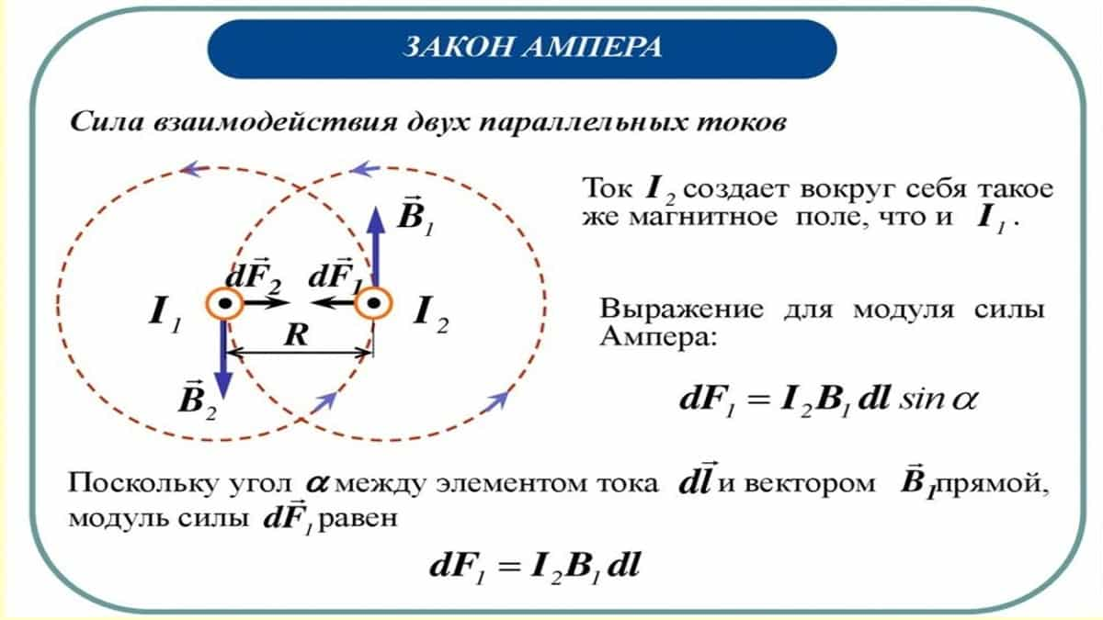

**Электромагниты и их применение**

Самым интересным оказалось открытие английского инженера Стѐрджента. Он продемонстрировал следующее: учѐный взял и надел катушку на железный сердечник. Дело все в том, что, пропуская электрический ток по виткам этих катушек, магнитное поле многократно увеличивалось – и все железные предметы, которые находились вокруг, стали притягиваться к этому устройству. Это устройство получило название «электромагнит».

***Электромагнит - это устройство, которое создает магнитное поле во время прохождения электрического тока.***

Поскольку электричество может быть включено и выключено, то же самое касается и электромагнита. Он даже может быть ослаблен или усилен путем уменьшения или увеличения тока.

Простейший электромагнит нам обеспечивают протекание тока в катушке, большое количество витков и обязательно – металлический сердечник.

Что такое электромагнит? Электромагнит можно рассматривать как временный магнит, который функционирует с потоком электричества, и его полярность может быть легко изменена путем изменения направления тока. Также сила электромагнита может быть изменена путем изменения величины тока, протекающего через него. Сфера применения электромагнетизма необычайно широка.

На сегодняшний день электромагниты очень широко распространены.

Электромагниты работают практически везде и всюду. Например, если нам надо перетащить достаточно большие грузы, мы используем электромагниты. И, регулируя силу тока, мы будем, соответственно, силу либо увеличивать, либо уменьшать. Ещѐ одним примером использования электромагнитов является электрический звонок.

Открытие и закрытие дверей, а также тормоза некоторых транспортных средств (например, трамвая) тоже обеспечиваются электромагнитами.

Сила, с которой электромагнит притягивает ферромагнитные материалы, зависит от магнитного потока **Ф** или, что то же самое, от индукции **B** и площади сечения электромагнита **S**.

Сила тяги электромагнита определяется по формуле **F=4∙105B2∙S,**

где F – подъѐмная сила электромагнита, (Н); B – индукция, (Тл); S – площадь сечения электромагнита, (м2).

Силу электромагнитного поля можно регулировать путем изменения электрического тока, проходящего через провода, обернутые вокруг магнита. Если изменить направление электрического тока, полярность магнитного поля также меняется на противоположную. Этот эффект используется для создания полей в магнитной ленте или жестком диске компьютера для хранения информации, а также в громкоговорителях акустических колонок в радио, телевизоре и стереосистемах.

**КОНТРОЛЬНЫЕ ВОПРОСЫ**

1 Как изображается магнитное поле на рисунках?

2 Сформулировать правило для определения направления магнитного поля вокруг прямолинейного проводника.

3 Сформулировать правило для определения направления магнитного поля вокруг катушки с током.

4 Указать параметры, от которых зависит напряженность магнитного поля.

5 Пояснить чем отличается магнитная индукция от напряженности магнитного поля.

6 Назвать единицы измерения магнитной индукции, магнитного потока, магнитного напряжения, напряженности магнитного поля.